文件编号：SY-D4200 TD-LTE Small Cell User Guide

SY-D4200
TD-LTE Small Cell协议栈软件系统

用户手册

2014年3月

北京中科晶上科技有限公司

修改记录
文件编号 | 版本号 | 拟制人/  修改人 | 拟制/修改日期 | 更改理由 | 主要更改内容  （写要点即可）
 | 0.5 |  | 2014-3-11 | 建立
注1：每次更改归档文件（指归档到组内及研究室的文件）时，需填写此表。
注2：文件第一次归档时，“更改理由” “主要更改内容”栏写“无”。

本文档的程序或内容受版权法的保护，未经中科院计算所的书面许可，不得擅自泄漏 拷贝或复制本文档资料的全部或部分。

目 录
目 录 3
1. 功能描述 4
2. 运行环境 4
2.1网元组成 4
2.2软件环境 4
3. 运行方法 4
3.1启动EPC 5
3.2启动基站 6
3.3 启动终端 6
3.4视频播放 7

- 功能描述
中科晶上FDD-LTE协议栈软件系统运行于Freescale 9131平台，通过网口和公网及专网核心网设备连接后，可实现FDD-LTE基站侧功能，FDD-LTE终端设备/数据卡可通过SY-D4201型FDD-LTE小基站设备接入LTE网络，为用户提供语音、短消息以及高速数据业务。系统具有频谱资源利用率高、发射功率小、功耗低、设备小巧等特点，适合公网家庭级部署以及行业应用等专网场合使用。
- 运行环境

2.1网元组成
- Henb

中科晶上FDD-LTE协议栈软件,基于Linux操作系统PC运行。
- EPC

运行在Linux操作系统PC上的模拟核心网的软件。
- 终端控制PC

运行在Linux操作系统PC上的模拟终端的软件。

2.2软件环境
- 操作系统
网关控制PC：linux kernel 3.8.0及以上 Gcc 4.7.3及以上（推荐使用ubantu）
终端控制PC：linux kernel 3.8.0及以上 Gcc 4.7.3及以上（推荐使用ubantu）
- Vlc
一款视频播放器，可提供ip点播服务。用于网关到终端的下行和终端到网关的上行视频点播业务。
- Ftp

运行在终端侧的Ftp客户端可以给运行在网关侧的服务器发出命令来下载文件，上传文件，创建或改变服务器上的目录。
- Ftpd

一款linux版的ftp服务器，可提供ftp下载服务。
- 运行方法

3.1启动EPC
在控制EPC的PC上开启两个终端，分别执行以下命令：
sudo ./mme（如图1所示）
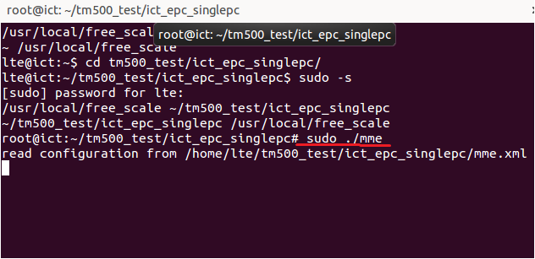
图1 网关mme运行
sudo ./sgw_pgw（如图2所示）
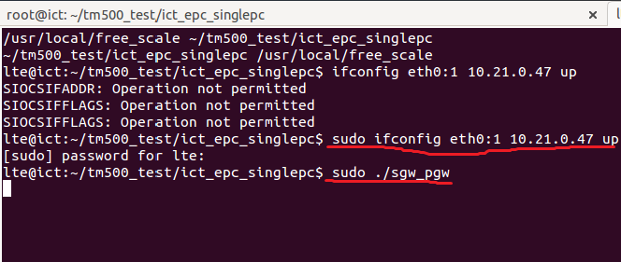
图2 网关sgw运行
mme和sgw分别运行在两个ip上，如控制PC只有一块网卡，可以使用下面命令生成多个地址。下一条命令中10.21.0.47为sgw绑定地址。
sudo ifconfig eth0:1 10.21.0.47 up（如图2所示）

3.2启动基站
使用以下命令启动基站 sudo ./lte.host_x86 10.21.0.80，其中10.21.0.80为mme的ip地址。
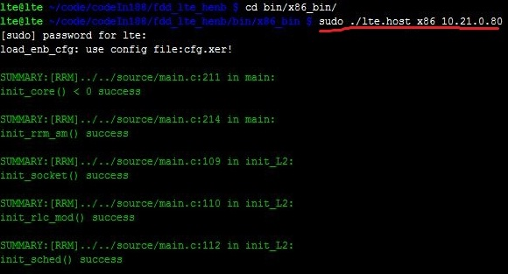

3.3 启动终端
使用以下命令启动终端程序：sudo ./lteue。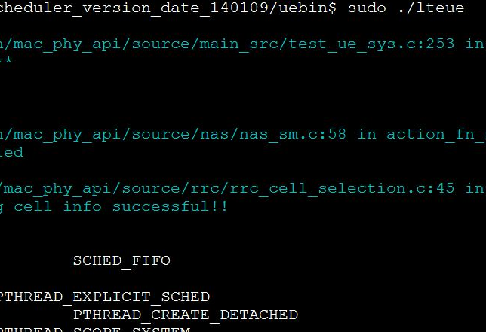

3.4视频播放
- 在终端控制PC上打开vlc播放器，单击媒体，打开网络串流。
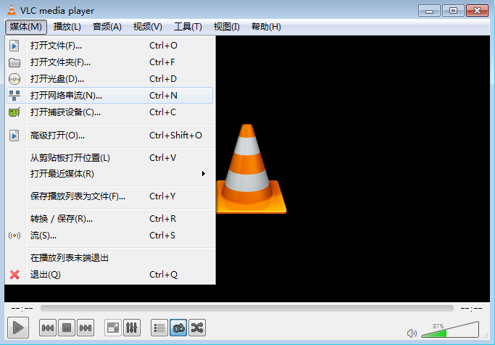
图11 VLC播放器配置界面
- 输入udp://@:1234，单击点击播放。
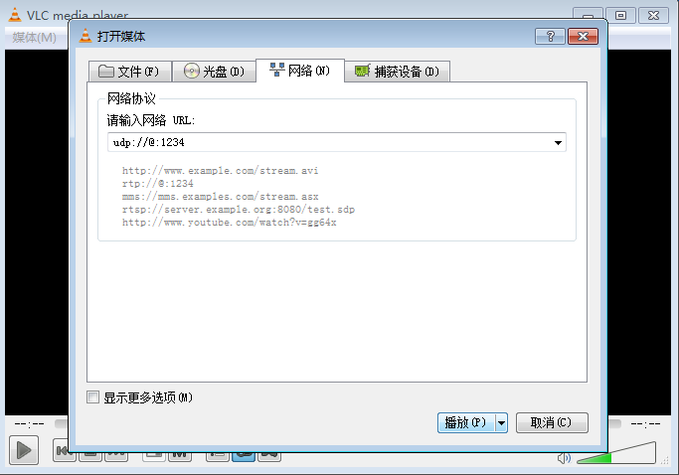
图12 视频点播配置之流数据接收
- 在网关控制PC上打开vlc播放器单击媒体，单击高级打开。
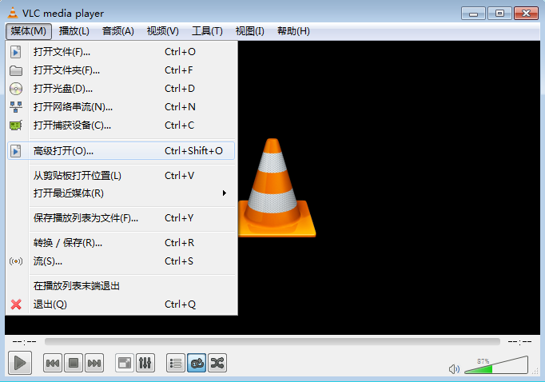
图13 视频点播配置之生成流数据1
- 添加媒体文件，播放改为串流，单击下一个。
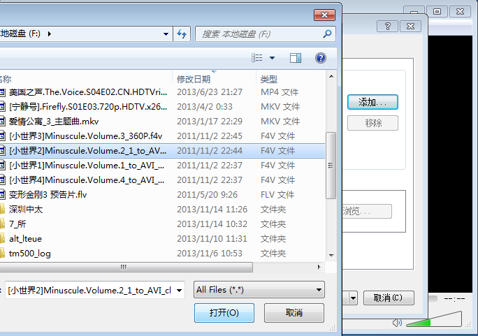
图14 视频点播配置之生成流数据2
- 文件改为UDP，取消激活转码，Video改为第三项H.264 + MP3(TS)，单击UDP选项右侧的添加按钮。
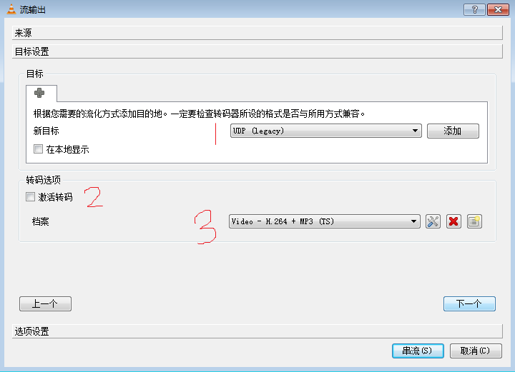
图15 视频点播配置之生成流数据
- 输入终端侧分配的ip地址192.168.0.2，单击串流，即可播放。
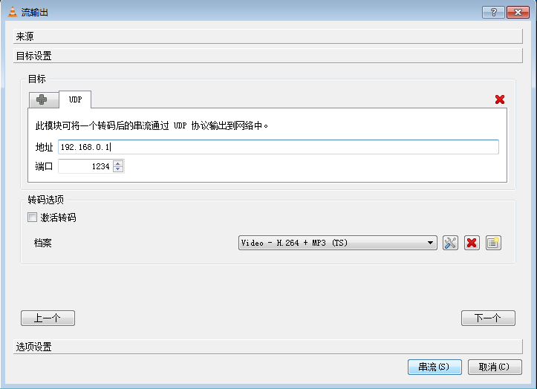
图16 视频点播配置之流数据传输
- 上行操作步骤基本同上，但是流媒体传输方向相反。在网关侧打开udp端口，接收流媒体。终端侧打开源流，播放流媒体。

